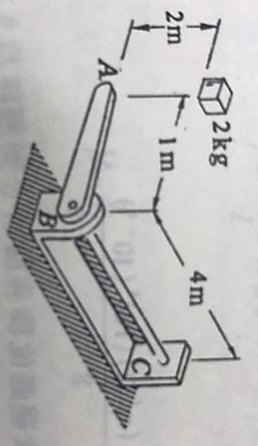
- 如圖所示的系統，AB為一剛棒(rigid bar)，BC軸的直徑為10cm，材料的剪彈性模數G=80GPa。今有一重2kg的物體，自A上方2m處靜止落下，試分析A點的最大垂直位移Δ。

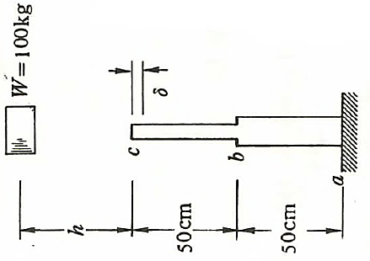
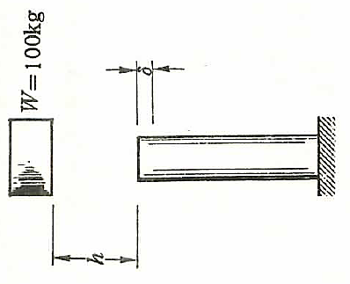
- 一重物W=100kg，自高度h=3m處落至一直立的木柱上，如圖所示。此木柱長1m，斷面積A=10cm²，彈性係數E=150GPa。
- 求柱內的最大應力。
- 若木柱由底部a起，加大面積為原來的兩倍，直至木柱的中央b，求此時柱內的最大應力。

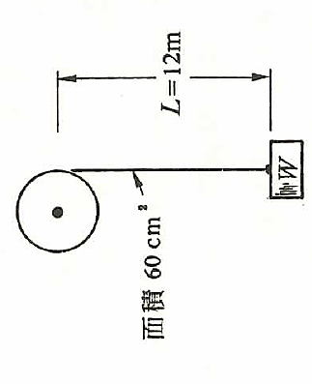

- 如圖所示之電梯小籠，重W=5000kg，吊在纜索上以等速率V=30cm/sec下降，當捲筒下降12m驟然煞住時，試分析纜索中產生最大伸長量δ為多少？其中纜索材料E=100GPa，纜索的斷面積A=60cm²。

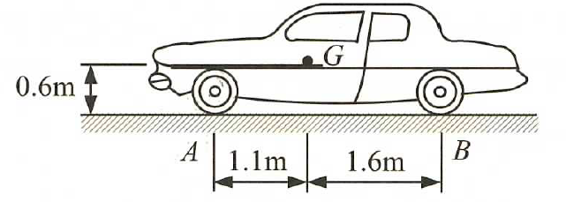
- 假設汽車的輪子與地面的靜摩擦係數為0.8，試求在下列狀況下車子的最大加速度為何？
  - 四輪傳動
  - 後輪傳動
  - 前輪傳動

